## 产品规格书

Model：LBT-T300-HWAP-20Q-P24

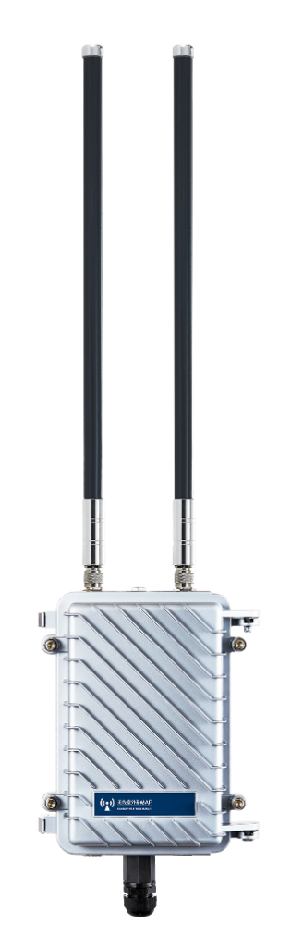

## 品牌与制造商信息

品牌： 中性

制造商：力必拓

LOGO：中性

## 型号及版本

型号：LBT-T300-HWAP-20Q-P24

版本：V1.0

## 产品概述和特性

**产品概述**

HWAP-20Q-P24是一款高性能单频802.11b/g/n产品，可提供2.4GHz 最高300Mbps 的接入速率。

**产品特性**

• 拥有更好的传输质量，更高的传输速率，速率最高可达300Mbps。

• 采用高通芯片，大大的扩展了用户容量，可支持用户数为60+。

• 射频采用大功率FEM，性能稳定、覆盖更远。

• 增加了防雷板组件，大大的增强了设备的防护能力。

## 技术参数

|  |  |  |  |  |  |
| --- | --- | --- | --- | --- | --- |
| 规格参数 | | | | | |
| 产品型号 | LBT-T300-HWAP-20Q-P24 | | | | |
| CPU | QCA9531 | | | | |
| Flash | 16MB | | | | |
| DDR2 | 128MB | | | | |
| 2.4G工作频段 | 2.4GHz ~ 2.484GHz | | | | |
| 2.4G WIFI传输协议 | 802.11b / g / n | | | | |
| 外置天线2.4G | 2根2.4G全向天线，每根增益：8dBi | | | | |
| 最高速率 | 最高提供 300Mbps 的接入速率 | | | | |
| 2.4G无线功率 | 802.11b | 11M | 28±2dBm | 1M | 30±2dBm |
| 802.11g | 54M | 27±2dBm | 6M | 29±2dBm |
| 802.11n HT20 | MCS7 | 26±2dBm | MCS0 | 28±2dBm |
| 2.4G接收灵敏度 | 802.11b | 11M | -85dBm | 1M | -94dBm |
| 802.11g | 54M | -72dBm | 6M | -90dBm |
| 802.11n HT20 | MCS7 | -70dBm | MCS0 | -88dBm |
| 2.4G EVM | 802.11b_11M: ≤-10 dB ；802.11g_54M: ≤-25 dB ；802.11n_MCS7: ≤-28dB | | | | |
| 频偏（ppm） | ±20ppm | | | | |
| 接口 (WAN) | 1个10/100/1000M自适应WAN口,支持24V POE | | | | |
| 外部按键 | reset键（长按6-10秒恢复出厂默认配置） | | | | |
| 供电 | 24V PoE | | | | |
| 最大功耗 | < 20W | | | | |
| 产品尺 | 280mm × 210mm × 80mm | | | | |
| 重量 | 1.6kg | | | | |
| 工作环境 | 正常工作温度:-20°C to 55°C；存储温度: -40°C to 70°C；湿度：5％～95％（无凝结） | | | | |
| 防护等级 | IP65 | | | | |
| ESD | 空气放电 +/-8K，接触放电 +/-4K | | | | |
| 浪涌 | 共模4K，差模2K | | | | |

## 软件功能

|  |  |
| --- | --- |
| 首页 | 工作模式: 胖AP模式 和瘦AP模式 |
| 无线AP下载速率，无线AP上传速率，运行时长 |
| 设备信息，设备描述，内网信息，WIFI信息 |
| 支持模式 | 网关模式: 设备通过WAN口连接到广域网后使用静态IP,DHCP或PPPOE等方式接入到互联网 |
| 中继模式：在此模式下，本设备将无线网络信号覆盖至其他客户端或设备，并使用以太网线连接至其他路由器后接入广域网 |
| WISP模式：在此模式下，本设备通过无线信号连接ISP的无线AP设备后使用静态IP、DHCP或PPPoE等方式接入互联网，并将本设备的无线网络信号覆盖至LAN客户端或设备 |
| AP模式： 设备将无线网络信号覆盖其它客户端和设备，并使用以太网连接到其他路由器接入广域网 |
| 无线功能 | SSID广播 |
| SSID数量：4（2.4GHz），支持中文SSID |
| 隐藏SSID功能 |
| 无线加密：OPEN、WPA/WPA2PSK-TKIPAES WPA2PSK-AES |
| 无线MAC地址过滤 |
| WiFi定时关闭功能 |
| 用户隔离：无线网络间隔离、AP内部隔离 |
| 发射功率设置 |
| 无线客户端数量限制 |
| 网络功能 | 连接方式： 静态地址，从管理服务器获取，从网关获取 |
| DHCP 服务器：即可内置DHCP服务器，也可以是外置DHCP服务器 |
| 云平台服务器 |
| 设备管理 | 备份配置信息 |
| 恢复配置信息 |
| 恢复出厂设置 |
| 重启包括定时重启和立即重启 |
| 固件升级 |
| 时间管理包括系统显示时间和时间同步 |
| 系统日志 |
| 胖瘦AP切换功能 |

## 接口图

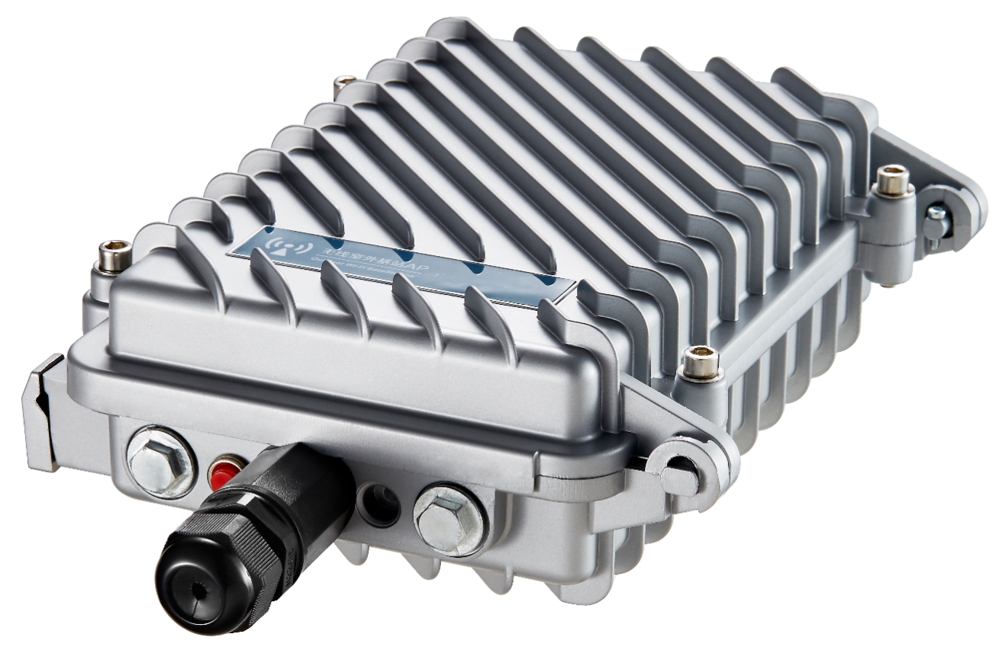

## 附件清单

主机*1

24V 插墙式PoE模块*1

2.4GHz全向天线*2

L型固定架*1

U型固定架*1

说明书*1

合格证和保修卡*1